# Backup automáticos de bases de datos en SQL Server

Elementos que vamos a necesitar

1. Script para la generación de los BACKUP.
2. Agente de SQL Server.

El primer paso es crear el script que genera el respaldo de la base de datos, el código se parecerá al siguiente

**USE nombre_base;**

**GO**

**declare @fecha varchar(MAX) declare @archivo varchar(MAX)**

**set @fecha = CONVERT(Varchar(max), GETDATE(),102)+'_'+SUBSTRING(CONVERT(varchar(10),**

**getdate(),108),1,2)+SUBSTRING(CONVERT(varchar(10), getdate(),108),4,2)+'horas' set @archivo ='C:\nombredelacarpetaBACKUP\nombre_base'+@fecha+'.bak' BACKUP DATABASE nombre _base**

**TO DISK = @archivo WITH FORMAT,**

**MEDIANAME = 'D_SQLServerBackups', NAME = 'Full Backup of nombre _base';**

**GO**

# Explicación:

Se han creado dos variables @fecha y @archivo, @fecha es la fecha en la que sea creado la copia, es una buena práctica ponerle la fecha para identificar la antigüedad de la copia. La otra variable es @archivo la cual contiene la ruta en la que se guardara la copia,. Donde dice "nombre _base" hay que colocar el nombre de la base de datos de la que haremos copia

# Pasos

1. Iniciar sesión en el SQL Server Management Studio para poder tener acceso a la configuración del Agente de SQL Server.
2. Al entrar al SQL Server Management Studio observaremos en el explorador de objetos que el agente de SQL Server que encuentra al final del arbol

El servicio Agente SQL Server debe estar iniciado. Si no lo está, haremos botón derecho sobre él e iniciaremos el servicio.

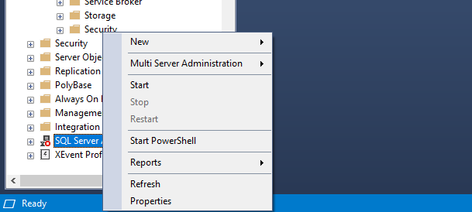

Seguidamente, al dar click en icono del + que hay sobre el agente, se desplegara un submenu y en él está la opción de Jobs, que es lo que nos interesa.

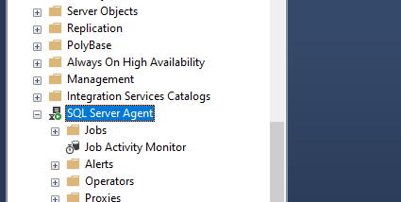

1. Al desplegar el SubMenu del Agente de SQL Server se debe crear un nuevo trabajo, para ello debemos dar click derecho sobre jobs para tener acceso a lo siguiente:

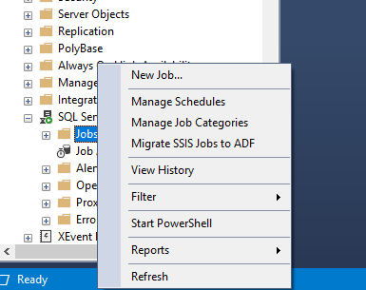

1. Cuando damos click en New job aparecerá la siguiente ventana:

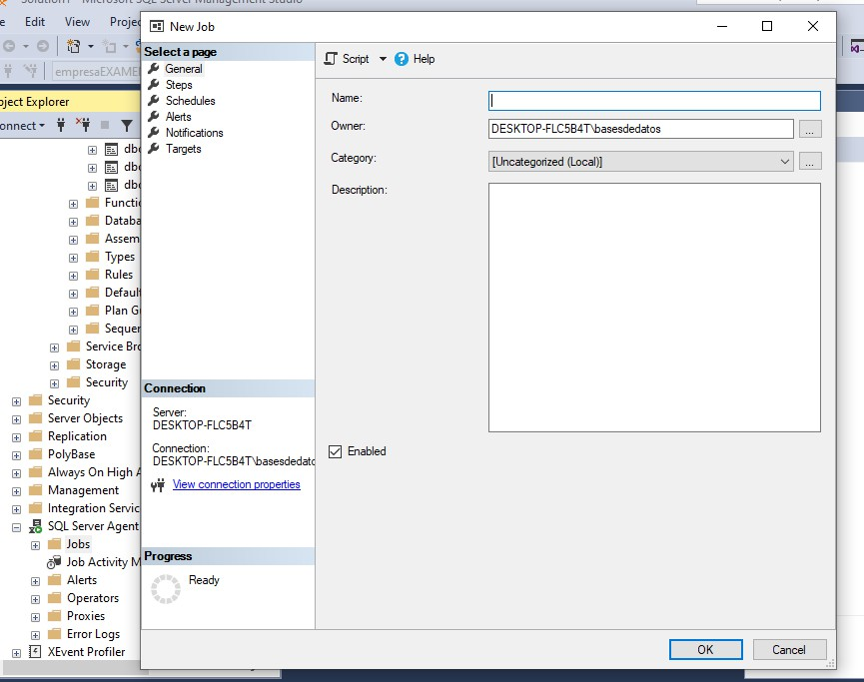

En la ventana llamada "New job" se especificará el nombre que tendrá la tarea que ejecutara el script para generar la copia de la base, adicional al nombre es recomendable que se escriba una breve descripción de la funcionalidad.

1. Al haber especificado el nombre de la tarea, damos click en la opción "Steps” (pasos) que se encuentra ubicada en la parte superior izquierda de la ventana "New job". Para configurar esa opción se hace lo siguiente:

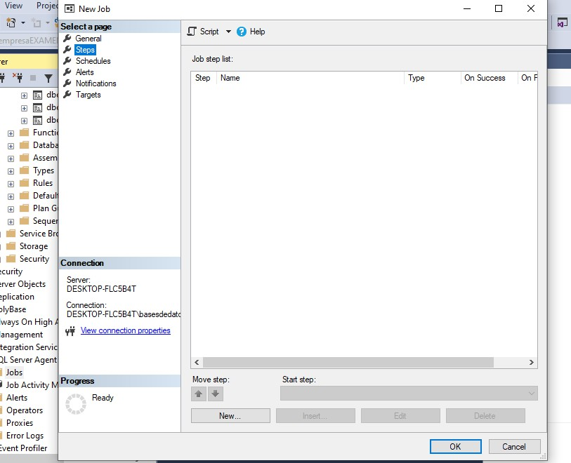

En la ventana "new step" especificamos el nombre, la base de datos a la cual se le hará la copia y en la parte donde dice "Comando" hay que copiar el Script ya modificado.

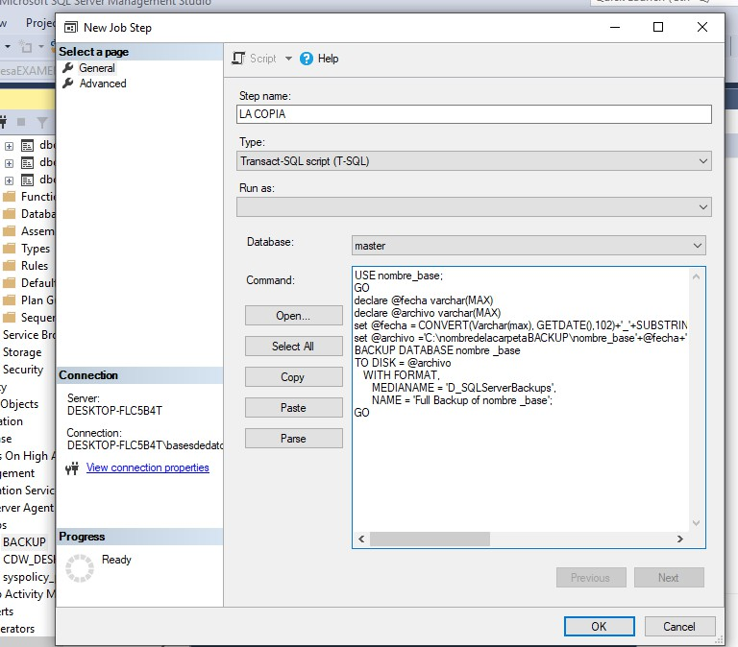

1. Ahora es el momento de programar la frecuencia con la que se generar la copia de seguridad, para ello damos click en la opción "Schedules", y después a “new”

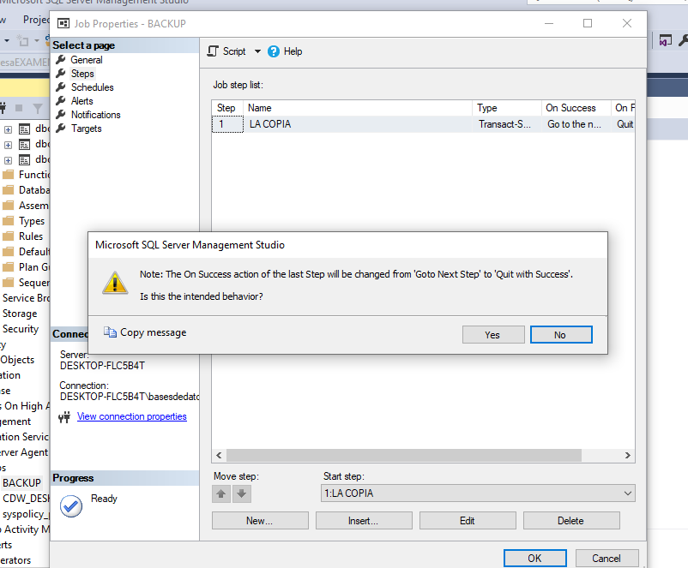

y para configurar una programación hacemos lo siguiente:

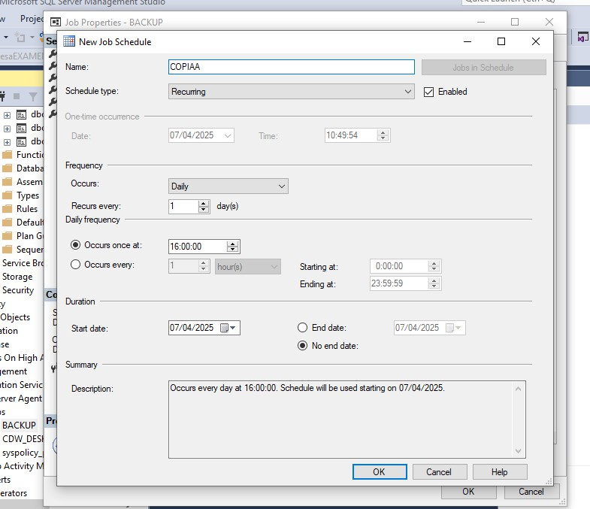

En la ventana "Nueva Programación de trabajo" especificamos un nombre para poder identificar la programación, en la sección "Frequency" especificamos con qué frecuencia queremos que se ejecute la tarea.

Para los respaldos de la base es recomendable que se hagan a diario o según la necesidad. Si seleccionamos una frecuencia diaria en la sección "Occurs Daily" se puede especificar la hora de inicio y fin y otros datos más que pueden ser de utilidad. Una vez fijadas todas las especificaciones de la programación damos aceptar y luego aceptar para terminar con la configuración del Agente de SQL Server.

Cuando llegue la hora programada, obtendremos un backup de la base de datos especificada en la carpeta que hayamos indicado.